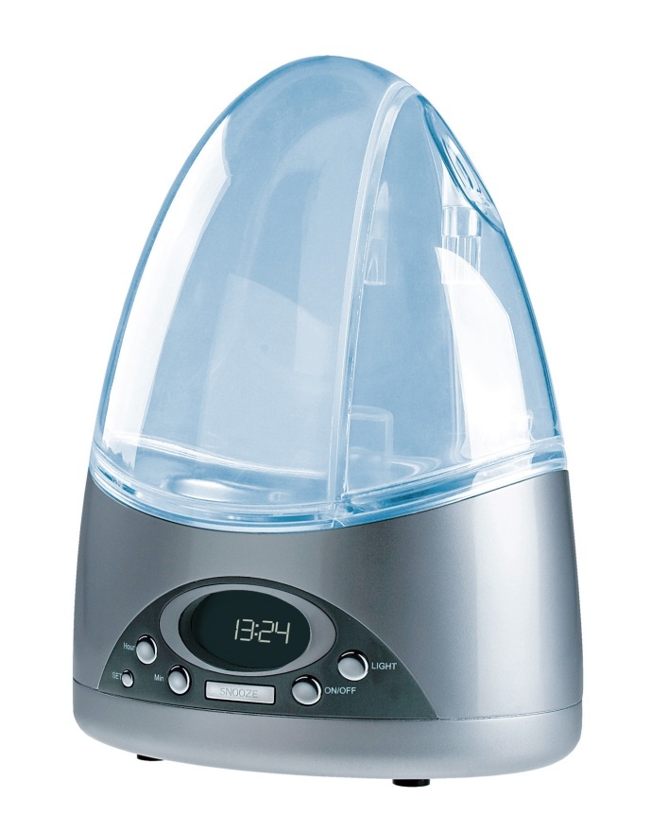

Ultrabreeze intensif confort plus

*Vous présente le nouvel humidificateur d’air*

* Humidificateur d’air à ultrasons pour améliorer l’air ambiant
* Rendement élevé grâce à la nébulisation microfine avec 2 niveaux d’intensité
* Préchauffage pour éliminer les germes et bactéries
* Horloge pour la programmation de la durée et de la nébulisation
* Lampe de nuit commutable
* Horloge avec fonction réveil
* Silencieux et économe en énergie
* Extinction automatique si le réservoir est vide
* Garanti deux ans
* Ref : PRO072

[**FRAFITO**](mailto:FRAFITO) **–** 84 Corniche Fleurie – 06200 Nice – France -

Tel : 04 93 72 53 54 - Fax : 04 93 21 03 83 - Email : [infos@frafito.net](mailto:infos@frafito.net) / www.frafito.net